上排：最新消息、中心介紹、服務項目、學習專區、活動花絮、留言板

左側：
表單下載
相關辦法參考東吳大學「學生學習資源組」『相關辦法』http://webbuilder.scu.edu.tw/builder/law.php?web=217&pid=6715&law=735
教學卓越計畫：http://tep.sju.edu.tw/
教師教學資源中心：http://ttlrc.sju.edu.tw/teacher_center/
職涯發展資源中心：http://career.sju.edu.tw/Career/
何兆豐數位藝文中心：http://www.dac.sju.edu.tw/

最新消息：公告主題、附件、發佈日期，12列、間距不要太寬。
- 參考「淡江學習與教學中心」http://sls.tku.edu.tw/WEB/CHT/index.html
- 請拿掉 類別、公告單位！！！

中心介紹：
- 成立宗旨：如附件一
- 中心介紹：如附件二http://ttlrc.sju.edu.tw/studentlearn/center/intro.php
- 服務團隊：請拿掉職稱二字，參考教資http://ttlrc.sju.edu.tw/teacher_center/worker.php
依原設計略修http://ttlrc.sju.edu.tw/studentlearn/center/show.php
- F A Q ：常見問題，可再增加，參考http://ttlrc.sju.edu.tw/studentlearn/center/QA.php

服務項目：
- 約翰人聚讀聚落讀書會，再增修設計
- 預警輔導， 附件三
- 上課出席率競賽， 附件四
- 學習診斷測驗， 附件五

學習專區： 附件六
- 有效學習方法， 附件七
- 他校學習資源， 附件八

活動花絮：參考原版http://ttlrc.sju.edu.tw/studentlearn/activity/index.php
約9列，底下放串聯相片3-4張。點進去單項活動後，如原活動集錦。
要記得連結到左上動態活動畫面。

留言板：參考原版http://ttlrc.sju.edu.tw/studentlearn/bbs/index.php
附件一 中心介紹＞成立宗旨：

本校於2006年始獲教育部獎勵大學卓越教學之補助，經由整體制度面之改革與建置，提升全校教學品質與效能，是年3月份成立「學生學習資源中心」專責單位，作為學生成長聚落，中心設有主任，聘任專任輔噵教師2位、工讀生1位，提供個人學習小間、學習輔導晤談室、客製化輔導服務、軟硬體設備借用、讀書小組空間。
建置專門的學習輔導空間，協助處理學習困擾問題、減少因學習挫敗而自我放棄的情形、研擬適合個人需求的客製化輔導方案，協助累積學習成功經驗，以增進其自我效能，規劃學生自主學習之現代環境建構工程，使學生在校園中獲得學習學習之效率與快樂。
建置「效率學習量表」平台，提供學生透過學生入口網web網頁問卷，探討自己的學習心態、學習習慣、學習專注、自我檢視、學習方法、資源使用六個構面的表現情形，了解自己學習的優劣勢，提供有效學習之競賽與活動，協助提升學習動機，並覺察與掌握自己的學習歷程，達成學習目標，累積成功經驗。
附件二 中心介紹＞中心介紹：
原中心介紹：http://ttlrc.sju.edu.tw/studentlearn/center/intro.php

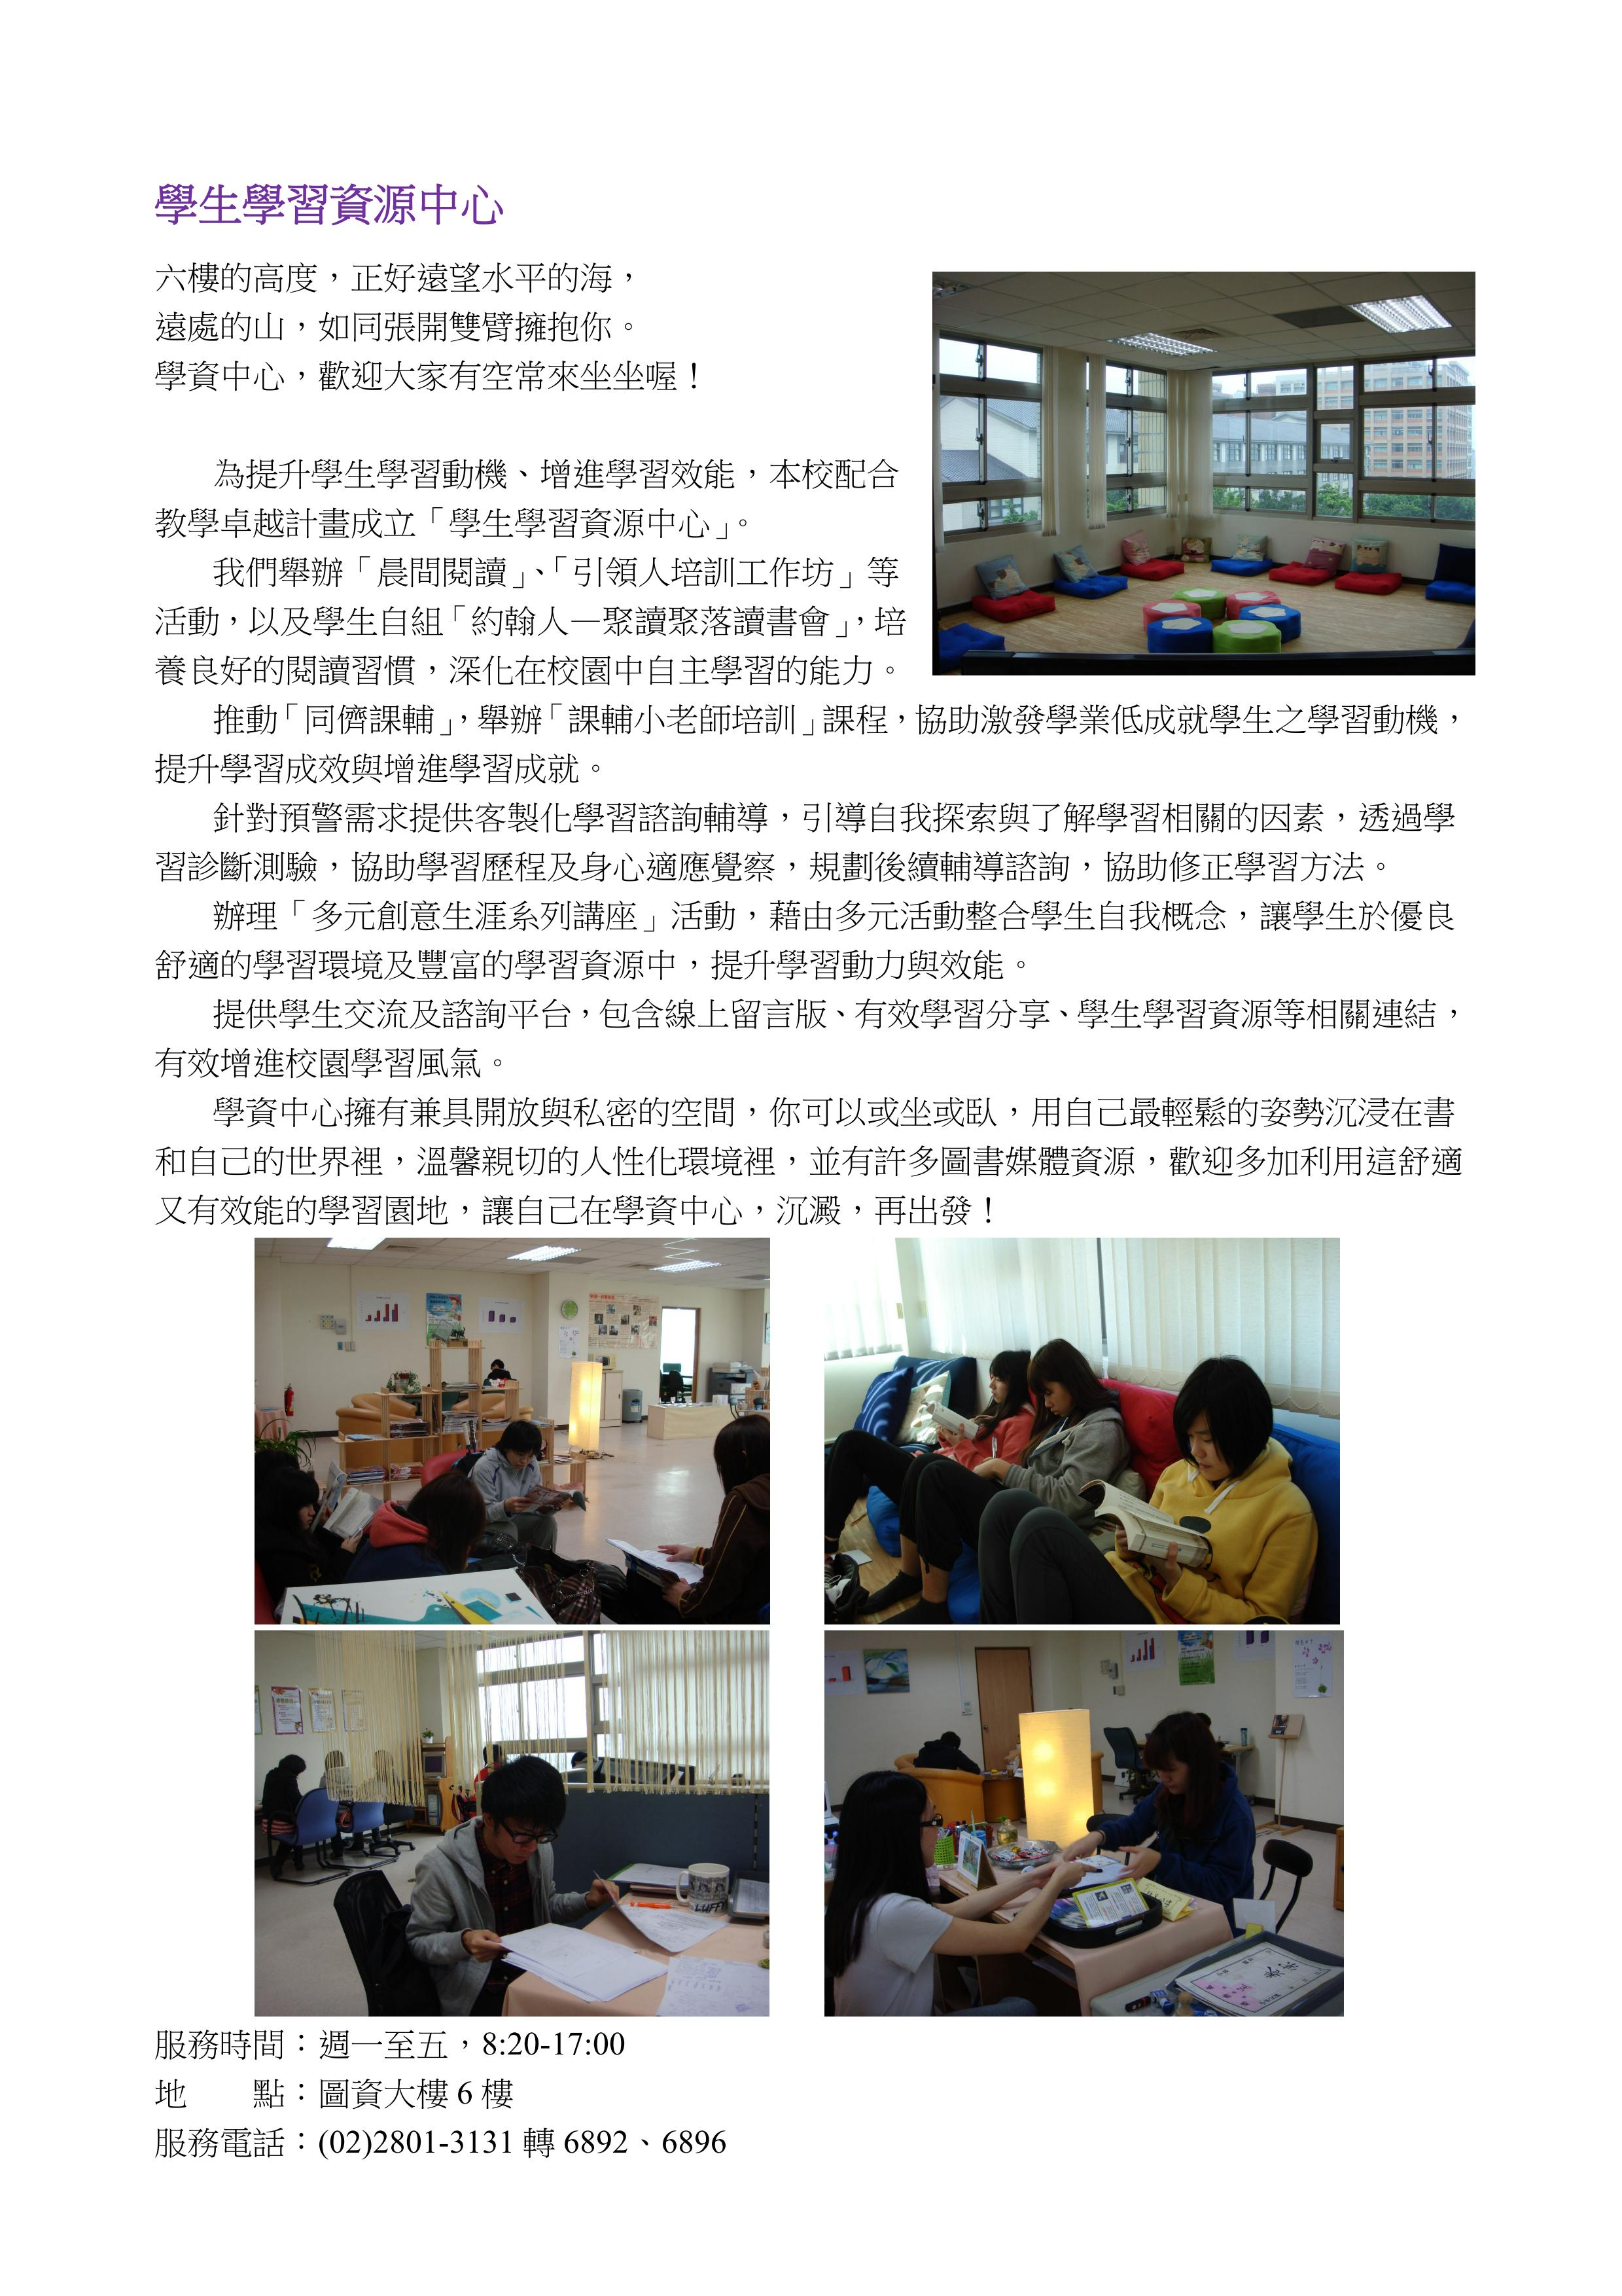

附件三

預警輔導(ps.以下兩段內容請先放上。這部分也請做編輯器讓我可增減資料，感謝你!)

學資中心於每學期初，針對上學期末考科達二分之一以上不及格而有退學危機者，經導師初步關心，視情形轉介學資中心進行學習診斷測驗及後續輔導追蹤。此外，並針對期中考專業科目得分末5%的同學，關懷並協助使用同儕課輔資源，於學期中即提早介入進行學習輔導。

同儕課輔資源方面，學資中心協助各系招募成績優良且具服務熱誠的同學擔任課輔小老師，並舉辦課輔小老師培訓課程，增進課輔服務品質與成效。同時全方位整合學生、導師、系所主管、家長、任課教師、相關單位等資源，以即時協助因「學習適應困難」所造成「學習成就低落」學生，提供「因材施教」、「適性化教學」之同儕課輔或補救教學，培養學生主動積極克服困難之學習態度，提升學習成效與競爭力，有效改善校園學習風氣。

相關表單下載：(ps.先連結以下檔案。這部分也請做編輯器讓我可增減資料，感謝你!)
101年各系執行1C計畫建議流程與方法
上簽附件1--計劃表
上簽附件2--基本資料表
學習診斷測驗報名表
成果用--滿意度問卷
核銷附件1--媒合名單
核銷附件2--簽到表
核銷附件3--紀錄表
附件四

上課出席率競賽(ps.以下一段內容請先放上。這部分也請做編輯器讓我可增減資料，感謝你!)

學資中心每學期辦理「一個都不能少！提升上課出席率競賽」活動，開放本校日間部學生以班級為單位參加，以課堂出席率與上課動機為獎勵標準，藉此提升學生上課出席率，增進課程專業知識學習效能，並提升班級團隊凝聚力。

相關表單下載：(ps.先連結以下檔案。這部分也請做編輯器讓我可增減資料，感謝你!)
101-1上課出席率競賽活動簡章暨報名表
101-1上課出席率競賽課堂學習動機評分表
附件五

學習診斷測驗與客製化學習諮詢輔導
(ps.以下兩段內容請先放上。這部分也請做編輯器讓我可增減資料，感謝你!)

學資中心於每學期初，透過學習診斷測驗協助學生覺察自身學習歷程與身心適應狀態，提供個別化輔導諮詢：在學習困擾方面，協助學生修正學習方法，提供課輔資源；並針對測驗結果顯示需關懷者，連結導師與諮輔資源主動追蹤，釐清與處理影響課業的原因，協助良好的身心適應，以達到有效的學習。

另外，也提供「學習效率量表」供學生自我評量與分析學習成效，以及「網路成癮線上問卷」評估使用網路的狀況是否影響學習與生活，協助自我了解，並可作為諮詢師長時之參考。

相關連結：(ps.以下兩個項目，後面先空位置讓我貼網址。這部分也請做編輯器讓我可增減資料，感謝你!)
學習效率量表 (ps.這裡留位置貼網址)
網路成癮線上問卷 (ps.這裡留位置貼網址)
附件六 學習專區：
【考試相關資訊網站】
財團法人語言訓練測驗中心 | http://www.lttc.ntu.edu.tw/
多益測驗(TOEIC) | http://www.toeic.com.tw/
全民英檢(GEPT) | https://www.gept.org.tw/
託福(TOEFL) | http://www.toefl.com.tw/
日本語能力試驗(JLPT) | http://www.lttc.ntu.edu.tw/JLPT.htm
台灣金融研訓院 | http://www.tabf.org.tw/exam/
e-IELTS線上服務網 | http://www.e-ielts.org/index.aspx#
考選部 | http://wwwc.moex.gov.tw/main/home/wfrmHome.aspx?menu_id=3
【就業資訊網站】
職訓局就業服務網 | http://www.ejob.gov.tw/
新北市人力網 | http://www.goodjob.nat.gov.tw/main/index.aspx?site=main/
1111人力銀行 | http://www.1111.com.tw/
104人力銀行 | http://www.104.com.tw/index.htm
台北人力銀行(國家考試) | http://www.okwork.gov.tw/
全國就業e網 | http://www.ejob.gov.tw/
+7全民打工網 | http://www.7partime.cc/
【語文學習網站】
線上英文自學中心 | http://ce.etweb.fju.edu.tw/self_learning.html
空中英語教室 | http://studioclassroom.com/default.php
中大英語英語學習資料庫 | http://www.ncu.edu.tw/~wenchi/english/index.html
小笨霖英語筆記本 | http://som.twbbs.org/klee/notebook/index.html
時代雜誌 | http://www.time.com/time/
Live ABC 互動全語 | http://www.liveabc.com/index.asp
日語自遊行 | http://www.rthk.org.hk/elearning/gogojapan/
英語聽力練習 | http://www.esl-lab.com/
商業英文學習網 | http://www.business-english.com/
中小企業網路大學課程/企業英語 | http://www.smelearning.org.tw/
Hi2ez語言學習網 | http://www.hi2ez.com.tw/main.htm
每日英文短篇(Breaking New English) | http://www.breakingnewsenglish.com/
俚語字典 | http://www.peevish.co.uk/slang/search.htm
全真英語 | http://www.icansay.com/
Movie Sounds(有聲電影對白) | http://www.moviesounds.com/#nowplay
英語新聞網站 | http://www.taiwannews.com.tw/etn/index_en.php
多功能線上英語字典 | http://dictionary.reference.com/
大衛英語學習咖啡屋Dave's ESL Caf'e | http://www.eslcafe.com/
國立教育廣播電台 | http://realner.ner.gov.tw/list.php?linkdir=C%AD^%BBy
附件七

- 有效學習方法
△原「有效學習分享」：http://ttlrc.sju.edu.tw/studentlearn/learn/index.php
△原「相關連結」網址：http://ttlrc.sju.edu.tw/studentlearn/links.php

【校園資訊網】
學生入口網e-Portfolio | http://sjusip.sju.edu.tw/Sjusip/
學生手冊 | http://aca.sju.edu.tw/96student_manual/student_manual.html
圖書館館藏目錄 | http://163.21.66.231:8080/toread/opac
歷屆考古題-研究所 | http://www.lib.sju.edu.tw/index/%e8%80%83%e5%8f%a4%e9%a1%8c.asp
SJU微型課程大綱 | http://sjuportal.sju.edu.tw/Sjucourse/SJU_Sbj_Micro.aspx
大學教育理念講座 | http://ttlrc.sju.edu.tw/sjutext/index.php?register=movie1
學資中心活動影片 | (目前已有5個集錦短片，待上傳_含ppt)
效率學習量表 | http://sjuportal.sju.edu.tw//Sjuquestionary/
學習知識網 | http://www.cceskb.sju.edu.tw/xms/

【學習相關網站】
國家圖書館 | http://www.ncl.edu.tw/mp.asp?mp=2
國立中央圖書館台灣分館 | http://www.ntl.edu.tw/mp.asp?mp=1
台北市立圖書館 | http://www.tpml.edu.tw/
新北市立圖書館 淡水分館 | http://www.tphcc.gov.tw/library/Lib01.asp?id=89
淡水鎮立圖書館 | http://superspace.moc.gov.tw/index.aspx
Bilingual student post雙語學生郵報 | http://www.studentpost.com.tw/
讓學習活起來 | http://www.dsej.gov.mo/cappee/booklet/activity/index_acti.htm
讀書妙招 | http://www.hou.com.tw/html/032read-main.htm
中日、英日翻釋 | http://www.excite.co.jp/world/
免費的線上語言翻譯器 | http://www.worldlingo.com/zh_tw/microsoft/computer_translation.html
全國法規資料庫 | http://law.moj.gov.tw/
天下遠見讀書俱樂部 | http://rs.bookzone.com.tw/
長春藤網路書局 | http://www.ivy.com.tw/

附件八 他校學習資源
【學資中心】
輔仁大學 | 學生學習中心 | http://stlc.dsa.fju.edu.tw/
東吳大學 | 學生學習資源組 | http://www.scu.edu.tw/sr/
逢甲大學 | 學生學習輔導中心 | http://student.csal.fcu.edu.tw/wSite/mp?mp=219105
國立臺北護理健康大學 | 學生學習資源中心 | http://140.131.85.13/nlearn/aboutus.asp
義守大學 | 學習資源組 | http://www.isu.edu.tw/site/035/2
長榮大學 | 學生學習中心 | http://www.cjcu.edu.tw/~stlearning/
萬能科技大學 | 學生學習資源中心 | http://et.vnu.edu.tw/student/
國立東華大學 | 學生學習輔導中心 | http://cte.ndhu.edu.tw/cte/cen2/intro.htm
華梵大學 | 學生學習資源中心 | http://cslr.hfu.edu.tw/main.php
國立臺南大學 | 教學與學習發展中心學生學習輔導組 | http://web.nutn.edu.tw/ctld/lga/07_01.htm
淡江大學 | 學習與教學中心之學生學習發展組 | http://sls.tku.edu.tw/info.htm
建國科技大學 | 學生學習資源組 | http://trdc.ctu.edu.tw/files/11-1091-3029.php
國立空中大學 台北 | 學習指導中心 | http://taipei.nou.edu.tw/2.htm
世新大學 | 學生學習資源中心 | http://osa.shu.edu.tw/plan/students_study.htm
亞洲大學 | 學習暨生涯發展中心 | http://cdec.asia.edu.tw/
佛光大學 | 學生學習促進組 | http://irc.fguweb.fgu.edu.tw/front/bin/home.phtml
※以上以黑色字為主，較有參考價值。（或參考「教學資源」的『國內教學資源』http://ttlrc.sju.edu.tw/teacher/resources.html）

【資源共享】
線上自學通 | http://www.nttlrc.scu.edu.tw/mp.aspx?mp=6
台大演講網 | http://speech.ntu.edu.tw/sng/ci/
獎勵大學教學卓越計畫 | http://www.csal.fcu.edu.tw/Edu/program_index.asp
區域教學資源中心 | http://www.csal.fcu.edu.tw/Edu/resources_index.asp
北一區區域教學資源中心 | http://www.nttlrc.scu.edu.tw/mp.aspx?mp=1
北二區區域教學資源中心 | http://juang.bst.ntu.edu.tw/N2/index.htm
北區區域教學資源中心 | http://www.ctle.ntut.edu.tw/
中區區域教學資源中心 | http://www.tlrcct.yuntech.edu.tw/
雲嘉南區區域教學資源中心 | http://yct.acad.ncku.edu.tw/bin/home.php
南區區域教學資源中心 | http://sttlrc.kuas.edu.tw/main.php
高高屏區區域教學資源中心 | http://kkp.nknu.edu.tw/
東區區域教學資源中心 | http://etrc.ndhu.edu.tw/cht/

